污水处理系统技术参数
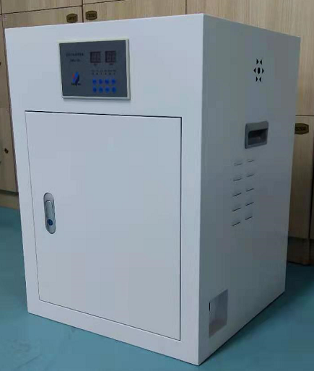
类型：污水处理系统
1、技术参数：
型号规格  技术参数 | BJPX-WO2
显示屏 | LED
类型 | 自吸/自流
最大吸程 | 8m
最大扬程 | 35m
最大流量 | 2.0m3/h
额定功率 | ≤450W
处理方式 | 臭氧消毒灭菌
产品材质 | 消毒箱 PE  外壳碳钢静电电泳喷塑材质
环境温度（℃） | 5-30，建议25±2
外形尺寸（mm）  长*宽*高 | 480*490*685
电源电压（V） | AC220±22V 50/60HZ
注：相关数据均在环境温度为25°C，相对湿度不大于85%情况下测得。

2、适用范围：
为使污水达到排入某一水体或再次使用的水质要求对其进行净化的过程。污水处理被广泛应用于建筑、农业、交通、能源、石化、环保、城市景观、医疗、餐饮等各个领域，也越来越多地走进寻常百姓的日常生活。

3、产品特点
1、人性化的结构设计
①界面操作简单，运行稳定、不卡顿，操作设置方便、显示简单明了；
②巧妙的一体化结构设计，内部自带污水处理箱，减少占地面积，充分消毒；提高产品整体和谐性，极大的提高了产品品质；
③静音水泵运行噪音小，产品内部隔音设计，提高了客户体验感。
2、无菌性
①采用臭氧氧化消毒杀菌，臭氧可溶于水，属于强氧化剂，可以对污水内的细菌病毒进行灭活，臭氧灭菌率可达到 99.9%，大肠杆菌可以达 100%，消毒更加彻底；
②使用过程中无须投加化学药剂、操作更安全卫生，保证医护工作者安全。
3、安全保护
①配置漏电流、过电压保护器；
②自动进、出水，无需添加化学试剂，无接触处理，安全可靠。

